

Curvy™ 8770

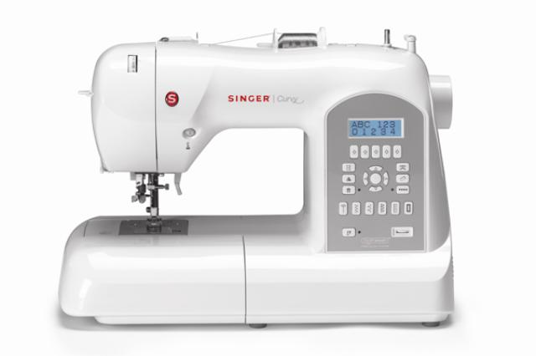

**TILBEHØR DER MEDFØLGER INGÅR**

Nåle

Spoler

Ekstra trådholder

Filtskiver til trådholderen (2)

Trådrullekapsel (lille, mellem, stor)

Opsprætter / børste

Skruetrækker til stingpladen

Lynlåsfod

Pyntesømsfod

Trykfod til usynlig oplægning

Knaphulsfod

* 225 sømme inkl. 7 stk. 1-trins knaphuller
* *SwiftSmart*™ trådningssystem med nåletråder
* *Drop & Sew™* undertrådssystem
* Justérbar stingbredde og -længde
* Programmerbart nålestop op/ned
* Alfabet
* 20 hukommelser
* Friarm
* Robust metalchassis

**EGENSKABER**